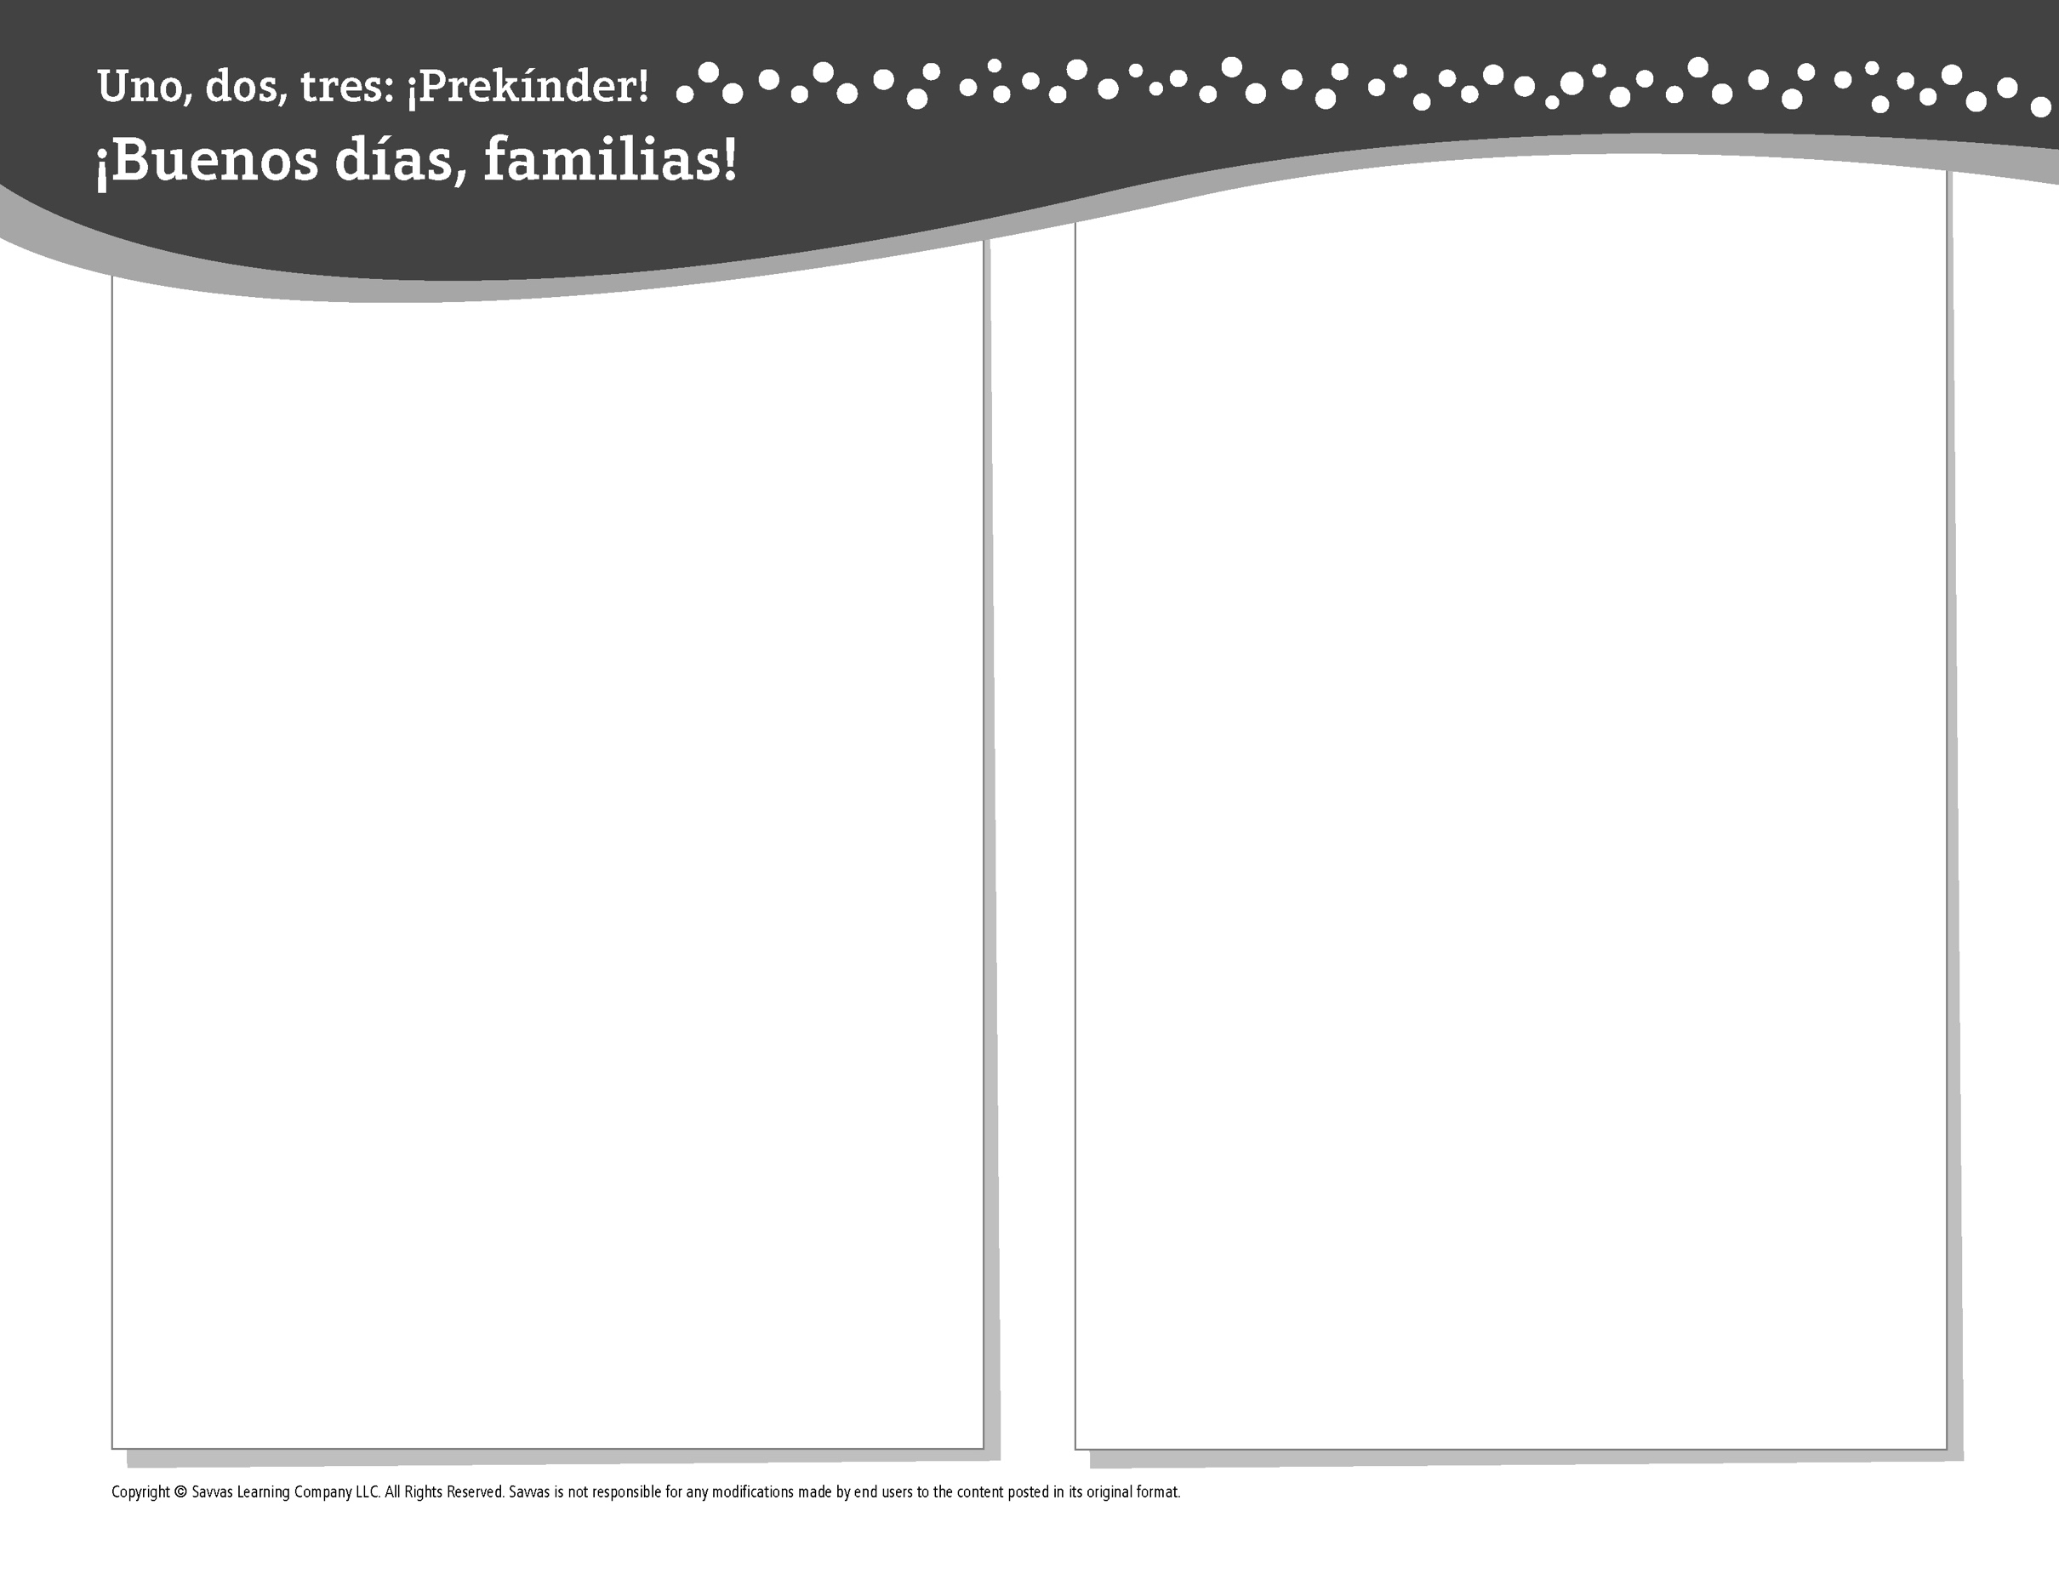
TEMA 5 • SEMANA 2

Esta semana estoy aprendiendo acerca de …

los ayudantes y sus herramientas
Aprendizaje social y emocional
A veces me siento inquieto o solo.

Conocimiento del alfabeto
Rr

Estudios Sociales
Ayudantes en mi escuela y comunidad

Bellas Artes
Representar un cuento

Matemáticas
Sumar hasta 5

Lectoescritura
Leemos estos libros:
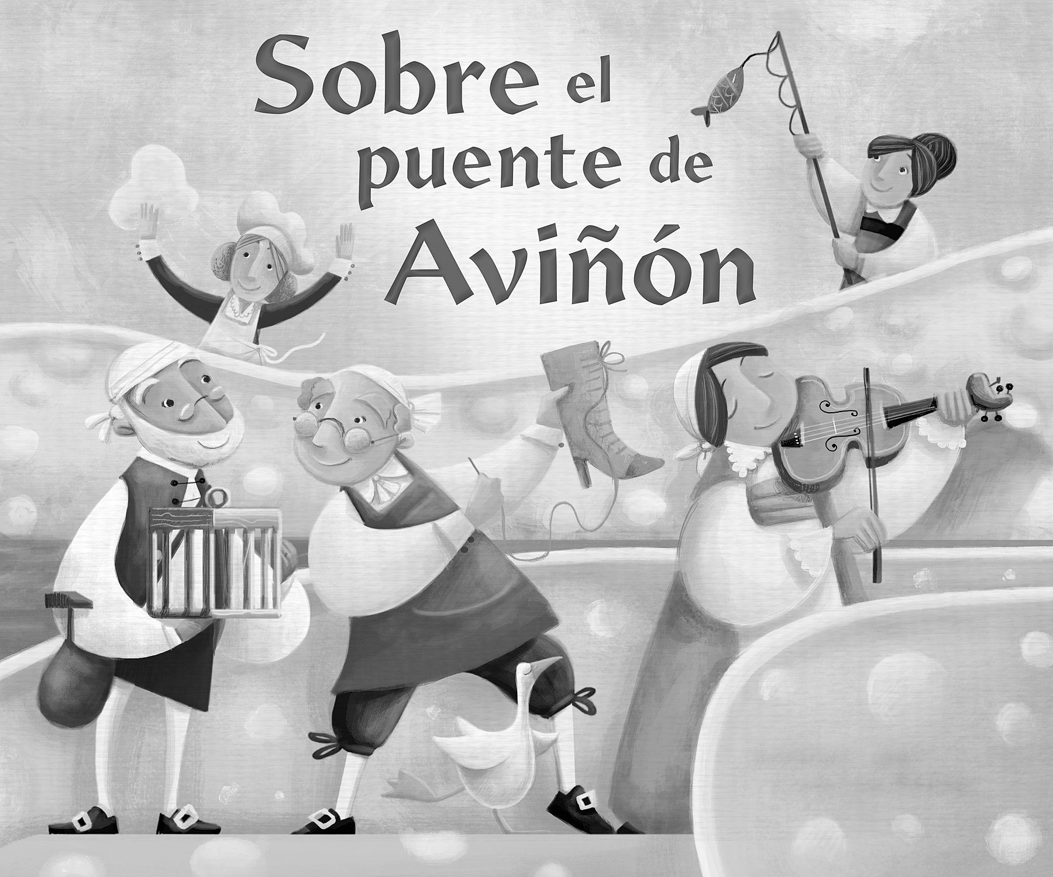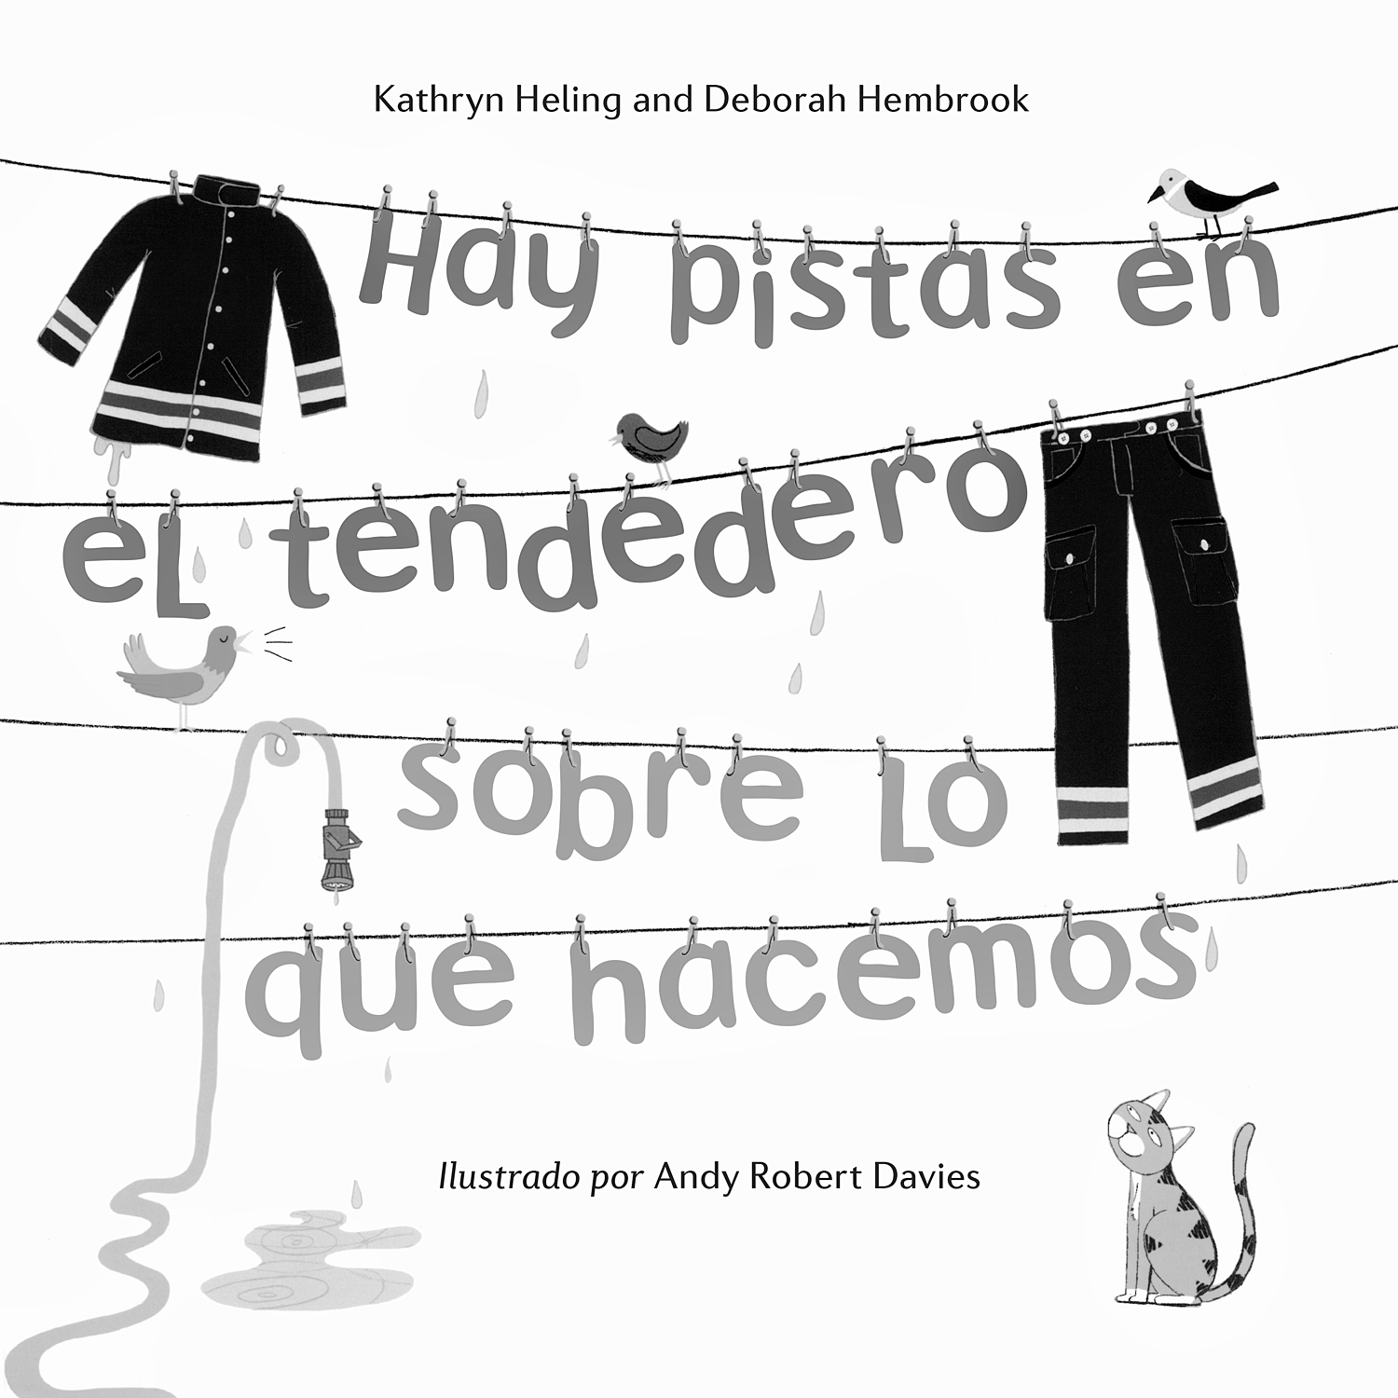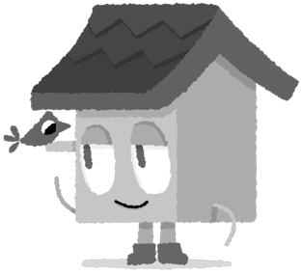
Sobre el puente de Aviñón (Savvas Learning Company)
Hay pistas en el tendedero sobre lo que hacemos (Charlesbridge)
¡Intente lo siguiente!

HACER
• Utilice crayones u otros objetos pequeños para hacer grupos que sumen 5.

PREGUNTAR
• ¿Qué sientes cuando estás solo? ¿Cómo puedes ayudar a otro niño si se siente solo?
• ¿Con qué ayudantes de la comunidad te gustaría hablar para obtener más información sobre sus trabajos?

LEER
• Explore Unite for Literacy: Personas trabajando. Luego pregunte: ¿Qué me puedes decir de los ayudantes de tu escuela?
• Busque libros de cuentos que se puedan representar, como La Gallinita Roja (Brighter Child) de Carol Ottolenghi.

JUGAR
• Busque la letra R en los productos del supermercado.
• Busque juegos en SavvasRealize.com.

CONECTARSE
• Puede hallar actividades que funcionen para su familia en SavvasRealize.com.
• ¿Preguntas o comentarios? Por favor contácteme:

Note que al usar el lector de texto, la pronunciación puede variar.

